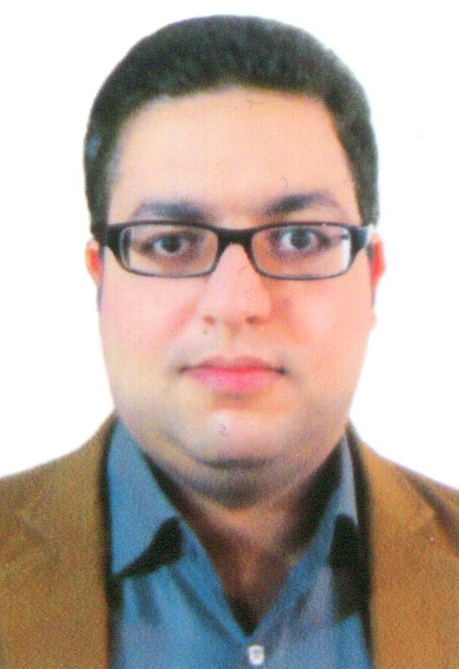 | استادیار دانشکده الهیات- دانشگاه تهران  کمال باغجری
الهیات
تلفن دفتر: +98 (21)
پست الکترونیکی: kbaghjeri@ut.ac.ir

تحصیلات | Ph.D ,1392,زبان و ادبیات عربی,دانشگاه تهران  M.S,null-yesr-char,زبان و ادبیات عربی,دانشگاه تهران  کارشناسی,1388,زبان و ادبیات عربی,علامه طباطبایی

زمینههای تخصصی
و حرفهای

سوابق کاري و فعالیت های اجرایی

فعالیت های علمی | - مقالات  - خوانش پسااستعماری پنج‌گانۀ "مدن الملح" از دریچۀ نظریۀ کارناوالیسم میخائیل باختین. باغجری کمال, احمدی ملایری یداله, رنجبران نسرین (1402)., نقد ادب معاصر عربی, 13(24), 4-23.  - دراسة الجذور التاریخیة للفظة الجلالة "الله" فی نصوص ما قبل الإسلام. کریم پور سعید, منتظری سیدسعیدرضا, باغجری کمال (1402)., اللغه العربیه و آدابها, 19(2).  - خوانشِ پسااستعماری رمان‌های عربی با موضوع مهاجرت به غرب بر اساس الگوی رشدِ هویتِ نژادی-فرهنگیِ «درالد وینگ سو» و «دیوید سو». باغجری کمال (1400)., جامعه شناسی هنر و ادبیات- نامه علوم اجتماعی سابق, 13(2), 243-268.  - خوانش پسااستعماری پنج‌گانۀ مدن‌الملح از دریچۀ نظریۀ چندآوایی باختین. باغجری کمال, احمدی ملایری یداله, رنجبران نسرین (1400)., ادب عربی, 13(3), 23-44.  - انقلاب 1953 فی إیران وتفکّک خطاب الاستشراق فی روایة "سباق المسافات الطویلة". باغجری کمال (1400)., اضاءات نقدیه فی الادبین العربی و الفارسی, 11(43), 9-36.  - تحلیل خطاب الإرهاب فی الروایة العراقیة؛ «فرانکشتاین فی بغداد» أنموذجا. قاسمی رزوه ناصر, باغجری کمال, احمدی ملایری یداله, صمدی وحید (1399)., مجلة الاستاذ للعلوم الانسانیه والاجتماعیه, 59(3), 56- 31.  - خوانش پسااستعماری سه گانه الجزایر (الدار الکبیرة، الحریق والنول) اثر محمد دیب. باغجری کمال (1399)., ادب عربی, 12(2), 85-107.  - صورة الشخصیة المثقفة فی القصة القصیرة الإیرانیة؛ گلی ترقی نموذجاً. احمدی ملایری یداله, قاسمی رزوه ناصر, باغجری کمال, حق گویان هادی (1398)., اضاءات نقدیه فی الادبین العربی و الفارسی, 9(35).  - رمزیة الطریق وبدائله فی مسرحیة «الشیخ والطریق» لعلی عقله عرسان. قاسمی رزوه ناصر, باغجری کمال, احمدی خیریه (1398)., اللغه العربیه و آدابها, 15(2), 275-296.  - تأثیر کف البصر علی خیال الشاعر الیمنی المکفوف عبدالله البردونی. محمدی اویس, طاهری مهدی, باغجری کمال (1397)., مجلة کلیة التربیة الأساسیة للعلوم التربویة و الإنسانیة, 10(39), 91-103.  - خودشیفتگی (نارسیسیسم) در شعر احمد الصافی النجفی. باغجری کمال, ترکشوند مهدی (1396)., ادب عربی, 9(1), 73-92.  - واکاوی چالش‌های برابریابی در ترجمة فرهنگ‌های تخصصی چندزبانه بر اساس ترجمة فرهنگ سه‌زبانة معجم المصطلحات الإقتصادیة والمالیة اثر دکتر مصطفی هنّ. باغجری کمال, قاسمی رزوه ناصر, طالب بزرگی اسحاق, صدقی کلوانق سجاد (1396)., پژوهش های ترجمه در زبان و ادبیات عربی, 7(16), 35 - 60.  - تحلیل روایی رمان گدا (الشحاذ) اثر نجیب محفوظ. باغجری کمال, بشیری علی (1394)., زبان و ادبیات عربی- دانشگاه فردوسی مشهد, هفتم(دوازدهم), 51.  - خوانش پسااستعماری رمان موسم هجرت به شمال اثر الطیب صالح. باغجری کمال, نیازی شهریار (1394)., ادب عربی, 7(1).  - کنفرانس ها  - علاقة الذات بالآخر فی شعر البحتری. احمدی ملایری یداله, باغجری کمال (1401)., اللغة العربیة والتفاعل الحضاری, 11-11 fa-month-0, قم, ایران.  - السریالیة وتجلیها فی شعر جودت فخرالدین. باغجری کمال, طاهری محمد مهدی (1400)., اللغة العربیة والحضارة الاسلامیة, 24-26 fa-month-0, قم, ایران.  - نظرة الدکتور محمد رضا شفیعی کدکنی فی التجاهات الشعریة المعاصرة بین العربیة والفارسیة. باغجری کمال (1400)., اللغة العربیة والحضارة الاسلامیة, 24-26 fa-month-0, قم, ایران.  - چالش های ترجمه متون تخصصی (نمونه پژوهی ترجمه یک متن فلسفی از عربی به فارسی). باغجری کمال, طالب بزرگی اسحاق, صدقی کلوانق سجاد (1395)., کنفرانس بین المللی بررسی مسائل جاری آموزش و یادگیری, ادبیات و مترجمی زبان عربی, 14-15 دی, اهواز, ایران.  - خوانش پسااستعماری رمان ثلاثیة الجزائر (الدار الکبیرة، الحریق، النول) اثر محمد دیب. باغجری کمال (1393)., ادبیات معاصر عرب-الجزایر, 14-15 شهریور, تهران, ایران.  - کتب  - شیوه ترجمه ادبی 2. باغجری کمال, طاهری مهدی (1401).  - وقائع المؤتمر الدولی الثانی للغة العربیة والتفاعل الحضاری (الدراسات المقارنة فی اللغة والأدب). باغجری کمال, عمرانی پور مجتبی (1401).  - مجموعه مقالات دومین همایش بین المللی زبان عربی و همکنشی تمدنی (پژوهش های همسنج در حوزه زبان و ادبیات). عمرانی پور مجتبی, باغجری کمال (1401).  - مراحل الشعر الفارسی المعاصر: من الثورة الدستوریة حتی سقوط النظام الملکی. باغجری کمال (1400).  - الزندقة: من العالم القدیم الی العالم الاسلامی. باغجری کمال (1400).  - مراحل النثر الفارسی المعاصر: من الثورة الدستوریة حتی سقوط النظام الملکی. باغجری کمال, دغاغله سمیره (1399).  - واژه نامه زبان شناسی نوین: عربی، فارسی، انگلیسی. باغجری کمال, رسول بازیار, طاهری مهدی (1398).  - مجلات
پایان نامه ها و رساله ها | - ترجمه فصل «الروایة» از کتاب الثقافة العربیة فی القرن العشرین، محمدرضا نجم، کمال باغجری، کارشناسی ارشد، 1402/4/4  - : ترجمه فصل¬های «الشعر» و «القصة القصیرة» از کتاب الثقافة العربیة فی القرن العشرین حصیلة أولیة، نیره السادات جمالی رضوی، کمال باغجری، کارشناسی ارشد، 1401/6/20  - ترجمه کتاب العقل العربی بنیه و بناء دراسه نقدیه لمشروع الجابری نوشته احمد علی زهره از فصل ششم تا پایان کتاب ، مریم هاشمی طالخونچه، کمال باغجری، کارشناسی ارشد، 1400/6/29  - خوانش پسا استعماری رمان پنج گانه مدن الملح اثر عبدالرحمن منیف، نسرین رنجبران، کمال باغجری، دکتری، 1400/11/5  - تعریب کتاب ایرانیان و اندیشه تجدد نوشته جمشید بهنام، موسی مجدم، کمال باغجری، کارشناسی ارشد، 1400/11/4  - بررسی روانشناسانه آثارداستانی طه حسین بر اساس نظریه آلفرد آدلر ، اکرم بیاتی بویین، کمال باغجری، دکتری، 1399/12/20  - ترجمه کتاب العقل العربی بنیه و بناء دراسه نقدیه لمشروع الجابری نوشته احمد علی زهره از آغاز کتاب تا پایان فصل پنجم ، فرشته پارسافر، کمال باغجری، کارشناسی ارشد، 1399/11/14  - ترجمه و بررسی کتاب تاریخ کیمبردج للادب العربی،الادب العربی الحدیث - از صفحه 501-685، مریم صدری، کمال باغجری، کارشناسی ارشد، 1398/9/19  - ترجمه ی کتاب العماره العربیه الاسلامیه(ماضیها و حاضرها و مستقبلها) تا پایان فصل چهارم صفحه 220، سودابه رزمی هوشیار، کمال باغجری، کارشناسی ارشد، 1398/6/30  - نقد همسنج داستان های کوتاه گلی ترقی و یوسف ادریس ، هادی حق گویان، کمال باغجری، دکتری، 1398/6/30  - نقد و بررسی تطبیقی رمان سووشون اثر سیمین دانشور و الحریق اثر محمد دیب (با تاکید بر مکتب پسا استعماری)، محمد ثامری، کمال باغجری، کارشناسی ارشد، 1398/6/26  - ترجمه کتاب کیف نقاضی اسرائیل؟ تالیف سعید طلال الدهشان تا صفحه 200، غلامرضا رفیع، کمال باغجری، کارشناسی ارشد، 1398/6/25  - اسرائیل و القانون الدولی آغاز تا پایان فصل هشتم ، مصطفی محمدی، کمال باغجری، کارشناسی ارشد، 1398/3/12  - نقد و تحلیل رمان فرانکشتاین فی بغداد بر اساس نظریه نورمن فرکلاف ، وحید صمدی، کمال باغجری، دکتری، 1398/11/29  - نقد تطبیقی رمان های " قصه حب مجوسیه" از عبدالرحمن منیف و "سال بلوا" از عباس معروفی (با تاکید بر جنبه های روانکاوانه)، سارا اسدآبادی، کمال باغجری، کارشناسی ارشد، 1398/11/20  - ترجمه جلد دوم موسوعه تاریخ کمبریج للادب العربی الحدیث (از صفحه 265 تا 501)، احمد چنانی، کمال باغجری، کارشناسی ارشد، 1397/6/20  - ترجمه کتاب دنیا الطفل اثر سید محمد حسین فضل الله، سیده فاطمه موسوی، کمال باغجری، کارشناسی ارشد، 1397/6/20  - ادوار نثر فارسی (از مشروطیت تا انقلاب اسلامی) تا پایان بخش دوم، سمیره دغاغله، کمال باغجری، کارشناسی ارشد، 1397/2/24  - مطالعه سبک شناسی کتاب ربیع فی الرماد، اثر زکریا تامر، فاطمه قاسمی ورجانی، کمال باغجری، کارشناسی ارشد، 1396/7/10  - جایگاه فهم توحیدی با تکیه بر متن قرآن کریم، مهدی رجبعلی نژاد، کمال باغجری، کارشناسی ارشد، 1396/6/28  - جمالیات المکان فی روایه ارض السواد لعبد الرحمن منیف، مریم جلالی، کمال باغجری، کارشناسی ارشد، 1396/6/26  - ترجمه کتاب (الحاسه السادسه بین منظاری الباراسیکولوجیاو القران) نوشته ولید عبدا... زریق، آزیتا سیفی زاده، کمال باغجری، کارشناسی ارشد، 1396/11/16  - ترجمه کتاب الدوله و المجتمع فی المشرق العربی تالیف دکتر مسعود ضاهر، حامد رسولی، کمال باغجری، کارشناسی ارشد، 1396/10/10  - ترجمه کتاب «السیاحه عند العرب (التراث و الحضاره)» تالیف محمد فرید عبدالله، ناهید پرواز، کمال باغجری، کارشناسی ارشد، 1395/6/28  - ترجمه کتاب "علم الترجمه النظری" اثر الدکتور أسعد مظفرالدین حکیم، فاطمه ناصری، کمال باغجری، کارشناسی ارشد، 1395/11/25  - ترجمه "معجم المصطلحات الاقتصادیه و المالیه فرنسی- انجلیزی- عربی از حرف M-E"، اسحاق طالب بزرگی، کمال باغجری، کارشناسی ارشد، 1395/11/25  - ترجمه "معجم المصطلحات الاقتصادیه و المالیه فرنسی- انجلیزی- عربی از حرف A-D"، سجاد صدقی کلوانق، کمال باغجری، کارشناسی ارشد، 1395/11/25  - ترجمه «تاریخ کیمبرج للادب العربی – الادب العربی الحدیث» از آغاز تا پایان صفحه 263، خیریه احمدی، کمال باغجری، کارشناسی ارشد، 1395/11/24  - بلاغه السرد القصصی فی القرآن الکریم، فرشید خانه پزا، کمال باغجری، کارشناسی ارشد، 1394/6/31  - ترجمه کتاب «اشکال التعبیر فی الادب الشعبی» نوشته الدکتوره نبیله ابراهیم، فاطمه مهدی پور، کمال باغجری، کارشناسی ارشد، 1394/11/25

